Муниципальное бюджетное дошкольное образовательное учреждение
«Панаевский детский сад общеразвивающего вида «Красная шапочка»

Тема: «Опасные бытовые предметы» для детей средней группы
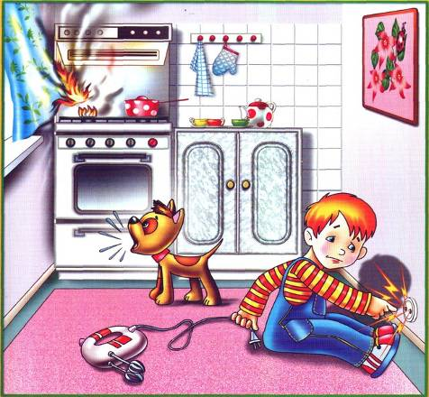
Воспитатель: Плотникова Н.Л.

Панаевск – 2014.

Цель: закреплять и обобщать знания об опасных бытовых предметах ; расширять знания о правилах пользования опасными предметами; активизировать умение избегать опасных ситуаций и по возможности правильно действовать; дать понятие «опасность для жизни».
Ход занятия:
- В гости к детям приходит Незнайка: «Здравствуйте ребята ! Я Незнайка. Я пришел к вам в гости, чтобы узнать у вас об опасных предметах. Вы мне расскажите?»
Воспитатель: Ребята поможем Незнайке? (ответ детей) У нас с вами дома есть много разных предметов и вещей, которые нам помогают. Но они могут быть очень опасны, если человек не умеет или не знает как ими пользоваться. Что же это за предметы? (слайд 3)
Волшебный сундук. Дети отгадываю загадки, а воспитатель достает из сундука отгаданный предмет:
Два кольца, два конца,
А посередине гвоздик. (ножницы)
Вот так дом одно окно,
Каждый день в окне кино. (телевизор)
У меня есть лезвие
Острое железное
Обращайтесь осторожно
Ведь порезаться мной можно.(нож)
В работе очень уж горяч
Рукой дотронешься хоть плач. (утюг)
Он по комнате ползет
И гудит и пыль сосет
Через длинный гибкий нос
И зовется.. (пылесос)
Удивила ты меня
Суп сварила без огня.(электроплита)
- Ребята Незнайка хочет узнать, для чего нужны эти предметы. Незнайку передавайте и на вопросы отвечайте.
Дидактическая игра «Для чего это нужно»
Утюгом - гладят белье
Феном - сушат волосы
Ножом – режут продукты
По телевизору – смотрят передачи
Иглой - шьют одежду
Лампой – освещают книгу
Пылесосом – пылесосят пыль
Топором – рубят деревья
Вентилятором – охлаждают воздух
Ножницами – режут бумагу
В холодильнике – хранят продукты
В чайнике – кипятят воду
На магнитофоне – слушают музыку
В компьютере – ищут информацию
3 Д\и «Разложи предметы» (дети раскладывают картинки на две группы : очень опасные и предметы с которыми нужно обращаться осторожно)
- Беседа:
–Чем опасны колющие и режущие предметы? (слайд 4)
- Чем опасны электроприборы ? (слайд 5)
5 Игра «Собери электроприбор» (дети за столами собирают разрезные картинки с изображением использование электроприборов)
6 Просмотр слайдов «Правила пользования электроприборами» (6-16)
Воспитатель: Что может произойти если не выполнять правила пользования электроприборами? (пожар)
7 Итог занятия . Игра « Можно-нельзя». Если можно, то дети хлопают в ладоши, если нельзя то дети топают ногами.
-включать утюг без взрослых
-играть машинкой на батарейках
-протирать телевизор мокрой тряпкой , если он включен в розетку
-совать руку в стиральную машину
-включать фонарик на батарейках
-вставлять посторонние предметы в розетку
-включать газовую плиту
Незнайка благодарит детей и уходит.

